… EDUCATIONAL YEAR … SECONDARY SCHOOL
1ST TERM 2ND INDIVIDUALIZED WRITTEN EXAM FOR 8th GRADE

NAME-SURNAME:
CLASS-NUMBER: 8/

A- KELİMELERİ GÖRSELİ ANLATAN RESMİN ALTINA YAZINIZ (25)

cut boil wash melt bake
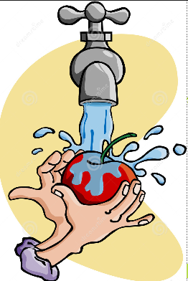

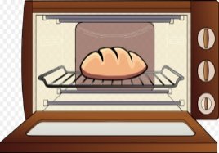
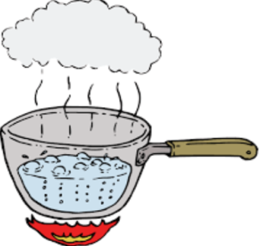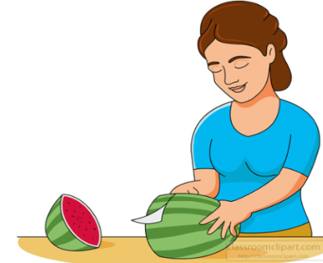
_____ _______ ______ _______ _______

B) Aşağıdakilerden hangisi bir daveti kabul etme cümlesidir? ( 5 p.)
a. I am sorry, but I can’t. b. Yes, that would be great.

C) Aşağıdakilerden hangisi bir daveti reddetme cümlesidir? ( 5 p. )
a. I am sorry, but I can’t. b. Yes, that would be great

D) Aşağıdakilerden hangisi bir davet etme cümlesidir? ( 5 p. )

a. Yes, I’d love to. b. Would you like to join my birthday party?

E) Verilen resimler ve kelimelerle Türkçe anlamlarını eşleştirelim. (30p)



DECORATE

GET PRESENT

CHIT CHAT

EAT OUT

GET ON WELL

…………………. …………………. ……………….. …………………… ………………
1. Dışarıda yemek 2. Sohbet etmek 3. Hediye Almak 4. İyi geçinmek 5. Süslemek

E) AŞAĞIDAKİ İLETİŞİM YÖNTEMLERİNİ RESİMLERİN ALTINA YAZINIZ (30p)


- Telephone - Social Media - Letter - Face to face -Text Message - Sending Email
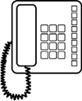

_____________ ________________ ________________




____________________ ___________________ ____________________

https://www.ingilizceciyiz.com/

